- 简答题
  - 简述数据库系统的数据独立性。
答：数据独立性包括两个方面：数据的物理独立性和数据的逻辑独立性。物理独立性是指用户的应用程序与存储在磁盘上的数据库中数据是相互独立的，即数据在磁盘上怎样存储由DBMS管理，用户程序不需要了解，应用程序要处理的只是数据的逻辑结构，这样当数据的物理存储改变了，应用程序不用改变；逻辑独立性是指用户的应用程序与数据库的逻辑结构是相互独立的，即当数据的逻辑结构改变时，用户程序也可以不变。综上所述，数据独立性是由DBMS通过用户程序与数据的全局逻辑结构及数据的存储结构之间的二级映像得到的。
  - DBMS的主要功能有哪6个方面？
- 数据库的定义功能；数据库的操纵功能；数据库的控制功能；
- 数据库的存储功能；数据库的维护功能；数据字典。
  - 简述实体完整性规则和参照完整性规则。
⑴、实体完整性规则：若属性Ａ是基本关系Ｒ的主码所包含的属性，则属性Ａ不能取空值。（注：主码不能为空，且主码整体取值也不空）
⑵、参照完整性规则：如果属性集K是关系模式R1的外键，同时K也是关系模式R2的属性，但不是R2的主键，那么K为R2的外键。在R2关系中，K的取值只允许有两种可能：①、空值；②、不为空时，等于R1关系中某个主键值。
  - 按照规范化设计的方法和软件工程生命周期的思想，可以把数据库设计分为哪6个阶段？
- 需求分析阶段；概念结构设计阶段；逻辑结构设计阶段；物理结构设计阶段；数据库实施阶段；数据库运行和维护阶段。
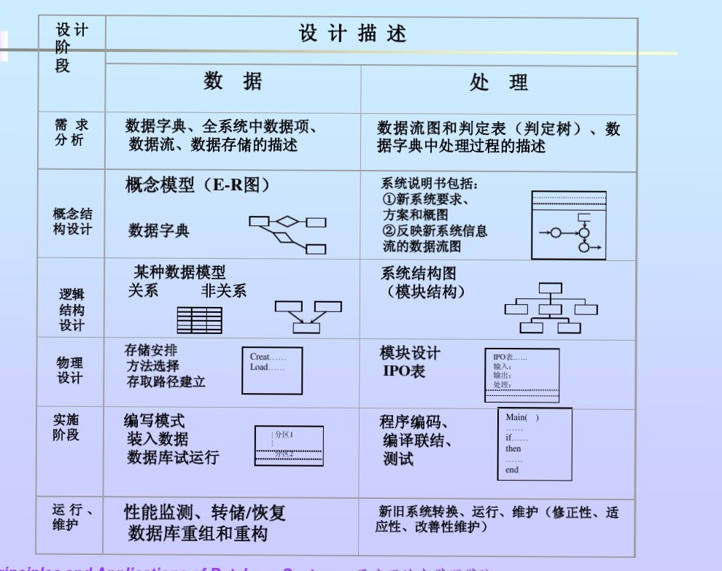
  - 视图的作用是什么？为什么说视图的更新是有条件的？
答：视图的作用有：简单性。看到的就是需要的。视图不仅可以简化用户对数据的理解，也可以简化他们的操作。那些被经常使用的查询可以被定义为视图，从而使得用户不必为以后的操作每次指定全部的条件。安全性。通过视图用户只能查询和修改他们所能见到的数据。数据库中的其它数据则既看不见也取不到。
3）逻辑数据独立性。视图可帮助用户屏蔽真实表结构变化带来的影响。
视图的更新是有条件的：对于没有复杂处理的单表视图, 是可以更新的，即可以通过视图更新基本表；如果视图来自多个表或视图，或视图中包含了聚集函数，或视图中包含了嵌套查询，则不能通过视图更新基本表。
  - 事务有哪几种状态?具有哪四个性质？
状态：活动状态；局部提交状态；失败状态；异常中止状态；提交状态；
性质：原子性；（2）一致性；（3）隔离性；（4）持久性。
  - 什么是“脏数据”？如何避免读取“脏数据”？
答：在数据库运行时，把未提交随后又被撤消的数据称为“脏数据”。
为避免读取“脏数据”，事务可以对数据实行加S锁的方法，以防止其他事务对该数据进行修改。
  - 什么是“死锁”？在发生“死锁”时，系统如何处理？
答：在对并发事务采用封锁机制时，有可能若干事务都处于等待状态，等待对方释放封锁，造成事务都不能继续运行下去，这种现象称系统进入死锁状态。发生死锁时，系统将抽取某个事务作牺牲品，把它撤销，释放封锁，使其它事务有可能继续运行下去。
  - 简述系统故障时的数据库恢复策略。
答：当系统故障发生时，造成数据库处于不一致状态的原因有两个，一个是一些未完成事务对数据库的部分更新已写入数据库中，另一个是一些已提交事务对数据库的更新还留在内存缓冲区，没来得及写回数据库。因此，基本的恢复分为以下两步：
(1)．根据日志文件建立重做队列和撤消队列
从头扫描日志文件，找出故障前已提交的事务记录，将其事务标识放入重做队列；还要找出故障前尚未完成的事务，将该事务放入撤消队列。
(2)．对重做队列中的事务进行重做处理，对撤消队列中的事务进行撤消处理。
对于重做处理(REDO)，正向扫描日志文件，再根据重做队列，将已完成的事务的所有操作重新执行；对于撤消处理(UNDO)，反向扫描日志文件，再根据撤消队列，将未完成的事务的更新操作执行逆操作。
  - 登记日志文件时，为何要遵循“先写日志文件，后写数据库”的原则?
答：在把缓冲区中的数据写入外存的过程中要遵循先写日志的原则。因为写入日志是记录对数据库将要发生何种修改，而写入数据库内容表示实际上已经发生了何种修改。因此，在将数据库缓冲区写到外存之前，必须先将日志缓冲区内容写到外存去。如果先写数据库，则有可能在写的中途发生系统崩溃，导致内存缓冲区内容丢失，而外存数据库处于不一致状态，由于日志缓冲区内容已破坏，导致无法对数据库进行恢复。
由于系统在向外存写缓冲区内容时，是整页数据一起写入外存。如果事务刚刚确认提交，还没有来得及把物理缓冲区的内容完全写入外存磁盘，系统发生故障，提交的数据被丢失。如果在提交的过程完成之前先写了日志，即先写日志的原则。这样，即便更新的数据没有写入磁盘，系统重新启动后，通过日志文件即可重做提交的事务。
  - 试述Select语句中Where与having 的相同点与不同点。
相同点：都是设定的条件语句；
不同点：在查询过程中聚合语句（sum, min, max,avg,count）要比having子句优先执行。而where子句在查询过程中执行优先级别优先于聚合语句（sum, min, max,avg,count）。
  - 请简述视图与数据表之间的主要区别。
视图和表都是表示数据的工具，但基本表是独立存在的表，对应于一个存储文件，可有若干索引文件；而视图是从基本表导出的表，本身不独立存储在数据库中，是虚表，应用视图具有比基本表更多的优点。
- 综合题
  - 设有关系R和S： R A B C S B D
2 1 7 3 5
3 3 4 2 1
1 8 3
计算： R S π_{AD}（R S）。
C<D

A R.B C R.B D
3 3 4 3 5
1 8 3 3 5
A D
3 5
  - 给出三个关系：
教师：teacher(no，name，dept)， 三个属性分别表示教师编号、姓名和所属的系。
班级：class(title，number，sir_no)，三个属性分别表示班级的名称（char(3)）、人数、班主任的教师编号。
上课：teaching(course_name，teacher_no，class_ti，time，room)，五个属性分别表示课程名称、教师编号、班级名称、时间和地点。
试按下列查询要求写出SQL命令：
- 列出‘图论’课的时间和教室；
Select time ,room
From teaching
Where course_name = ‘图论’ ;
2)列出教师表中教师数<20的系及教师数；
Select dept ,count(*)
From teachar
Group by dept having count(*) < 20;
- 列出编号为4411的教师所在系的全体教师姓名；
Select no ,name
From teacher
Where dept = (select dept
From teacher
Where no = ‘4411’);
- 创建一个视图teacher_only，列出不是班主任的教师的编号、姓名和所属系；Creact view teacher_only
As
Select no ,name ,dept
From teacher
Where not in(select sir_no
From class );
- 计算机系新增加了一个教师，工号为‘4422’，姓名为‘吴为’；
Insert into teacher Values (‘4422’ ,’吴为’ ,’计算机系’);
- 将原由‘王静’老师担任‘数据库原理’的授课任务改成由“李勇”老师担任；Update course
Set teacher_no =(select no
from teacher
where name = ‘李勇’ )
where teacher_no = (select no
from teacher
where name = ‘王静’ )
8）编写一个存储过程pro_class，当给一个班级名称时（输入参数），返回该班级的人数和班主任教师的姓名。
Creact proc poc_class
(@title_name char(4) ,@num int deleted,@t_name varchar(8) output)
As
Select @num=number,@t_name=name
From teacher ,class
Where teacher_no = class.sir_no
  - 设有关系EMP（ENO，ENAME，SALARY，DNO），其中各属性的含义依次为职工号.姓名.工资和所在部门号，以及关系DEPT（DNO，DNAME，MANAGER），其中各属性含义依次为部门号.部门名称.部门经理的职工号。回答以下各题
（1）试用SQL语句完成以下查询：
列出各部门中工资不低于600元的职工的平均工资。
Select ENO ,AVG(SALARY)
From EMP
Where SALARY >=600
Group by DNO;
（2）写出“查询001号职工所在部门名称”的关系代数表达式。
select ENAME from dept
where dno =(select dno from emp where eno='001')
关系表达式：∏ＤＮＡＭＥ（σ ＥＮＯ＝‘００１’（ＥＭＰ??DEPT））

（3）请用SQL语句将“销售部”的那些工资数额低于600的职工的工资上调10%。Update EMP
Set SALARY= SALARY*1.1
Where DNO in (selete DNO
from DEPT, EMP
Where DEPT.DNO=EMP.DNO
And DNAME=’销售部’
And SALARY<600);
- 请用SQL语句查询各职工的姓名及工资，并按工资由高到低的顺序输出。
Select ENAME,SALARY
From EMP
Order by SALARY DESC;
  - 假设数据库中有3张表：
客户表Customers(Cid，Cname,City)
其中：Cid:客户编号, Cname:客户名,City:客户所在城市
产品表Products(Pid,Pname,Quantity,Price)
其中：Pid:产品编号,Pname：产品名称,Quantity：产品销售数量
Price：产品单价
订单表Orders(Ordno, Cid, Pid, Month, Qty)。
其中：Ordno:订单号, Cid:客户编号, Pid:产品编号,
Qty:订货数量,Month:订货月份
请用关系代数完成如下查询：
- 查询订货数量大于500的订单情况。
Select *
From Orders
Where Qty >500;

- 查询没有“西安”客户订购的产品编号及名称。
Select Pid ,Pname
From Products ,Customers ,Orders
Where Products.Pid = Orders.Pid
And Order.Cid = Customers.Cid
And city != ‘西安’ ;

- 查询订购了客户“周林”所订购的所有产品的客户编号。
Select Pid
From Orders ,Customers
Where Order.Cid = Customers.cid
And Cname = ‘周林’ ;
请用SQL命令完成下列操作：
- 假设其它表已经创建，写出创建表Orders的SQL语句，包括主键（ Ordno ）、外键（ Cid, Pid），要求QTY必须大于0，订货月份的默认值为1,Cid、Pid非空。数据类型：Ordno、 Cid、Pid均为字符型，长度为10。
Create table Order (
Order cahr[10] primary key,
Cid char[10] not null foreign key references Customers(Cid),
Pid char[10] not null foreign key references Products(Pid),
Month int default 1,
Qty int check(Qty>0));
- 查询订货数量在500到800之间的订单情况
Select *
From Order
Where Qty >= 500 and Qty <= 800 ;
--between 500 and 800 ;
- 查询没有“成都”客户订购的产品信息。
Select *
From Products ,Customers ,Orders
Where Products.Pid = Orders.Pid
And Order.Cid = Customers.Cid
And city != ‘成都’ ;
- 向产品表中增加一个产品，名称为鼠标，编号为P20，单价为8.50，销售数量暂时未知。
Insert into Products
values(‘鼠标’,’P20’, 8.50 ,null);
- 删除姓毕且名字为三个字的客户在2月份的所有订单。
Delete
From Order
Where month = 2
and cid = (
Select cid
From Customers
Where Cname like’毕__’);
- 创建一个视图view_product，要求包含单价大于1.00的所有产品的产品编号、产品名称、总定货数量以及订货总金额（订货总金额=总定货数量*单价）。
Create view view_product
As
Select p.pid ,pname ,sum_qty ,sum_qty*price as total
From products ,(select pid ,sum(qty) as sum_qty
From orders
Group by pid),s
Where p.pid = s.pid and price >= 1.00 ;
- 创建一个存储过程Prc_qty，统计指定产品在指定月份的订货总量，并将该订货总量作为输出参数。
Create trigger tr_orders
on orders
After insert
as
Declare @pid char(10)
Declare @qty int
Select @pid = pid ,@qty = qty from inserted
Update products set quantity = quantity + @qty
Where pid = @ pid ;
  - 假设某商业集团数据库中有一关系模式R如下：
R(商店编号，商品编号，数量，部门编号，负责人),如果规定：
（1） 每个商店的每种商品只在一个部门销售；
（2） 每个商店的每个部门只有一个负责人；
（3） 每个商店的每种商品只有一个库存数量。
试回答下列问题：
（1） 根据上述规定，写出关系模式R的基本函数依赖；
（商店编号，商品编号）→ 部门编号
（商店编号，商品编号）→ 数量
（商店编号，部门编号）→ 负责人
（2） 找出关系模式R的候选码；
候选码（商店编号，商品编号）
（3） 试问关系模式R最高已经达到第几范式？为什么？。
1NF，存在部分函数和传递函数依赖
（4）如果R不属于3NF，请将R分解成3NF模式集。
R1（商店编号，商品编号，商品库存数量，部门编号）；R2（商店编号，负责人）
  - 设有关系模式R(演员编号，演员姓名，电影名，出演角色，艺术团名，团长名)，如果规定每个演员编号各不相同，演员姓名可以相同，一个演员可参演多部电影，各出演一个角色；每个演员只能属于一个艺术团；每个艺术团只有一个团长。
- 试写出关系模式R的基本FD和主键；
演员编号→（演员姓名，艺术团名） （演员编号，电影名）→出演角色 艺术团名→
(2) 说明R达到第几范式，并说明理由；
第一范式，关系1（演员编号，电影名）→（出演角色，演员姓名，艺术团名） 关系2演员编号→（演员姓名，艺术团名） 所以关系1属于局部依赖，故是第一范式。
- 如果R不是3NF模式，请将R分解为3NF模式集。 R分解为R1（演员编号，演员姓名，艺术团名，团长名） R2（演员编号，电影名，出演角色） {R1，R2}是2NF模式集
再把R1分解为R11（演员编号，演员姓名，艺术团名） R12(艺术团名，团长名)则{R11，R12,R2}是3NF模式集

  - 某汽车运输公司数据库中有一个记录司机运输里程的关系模式：
R（司机编号，汽车牌照，行驶公里，车队编号，车队主管）,此处每个汽车牌照对应一辆汽车。“行驶公里”为某司机驾驶某辆汽车行驶的总公里数。如果规定每个司机属于一个车队，每个车队只有一个主管。
- 试写出关系模式R的函数依赖集
F = {司机编号—>车队编号, 车队编号—>车队主管，（司机编号，汽车编号）—>行驶公里}
- 找出关系的码，并说明理由；
Key（司机编号，汽车牌号） ，
（3）指出该关系模式的范式；并给出理由；
1NF模式；存在非主属性“车队编号”部分函数依赖于候选码
（司机编号，汽车牌号）—>车队编号
（4）如果该关系还不是3NF，将其分解为3NF；
R1（司机编号，车队编号），R2（车队编号，车队主管）
R3（司机编号，汽车牌号，行驶公里）
（5）该分解是无损连接分解吗，试证明之。
初始判定表如下， 结果：第三行全部为A，无损连接
 | 司机编号 | 车队编号 | 车队主管 | 汽车牌照 | 行驶公里
R1 | A1 | A2 | B13 | B14 | B15
R2 | B21 | A2 | A3 | B24 | B25
R3 | A1 | B32 | B33 | A4 | A5

  - 设某图书集团有一关系模式R如下：R（书店编号，书籍编号，库存数量，部门编号，负责人）.如果规定：（1）每个书店的每种书籍只在该书店的一个部门销售；（2）每个书店的每个部门只有一个负责人；（3）每个书店的每种书籍只有一个库存数量。回答以下问题：
（1）根据上述规定写出关系模式R的基本函数依赖；
（2）找出R关系的候选码，并说明理由；
（3）指出该关系模式的最高范式；并给出理由；
（4）求出该关系的最小函数依赖集。
（5）如果该关系还不是BCNF，将其分解为BCNF；
  - 一个工厂可生产多种产品，一种产品可由多个工厂生产。工厂有工厂编号、名称、地址和电话号码等属性；产品有产品号、产品名称、型号等属性；工厂生产出来的产品要记录生产日期和数量等信息。试：
(1) 试画出ER图，并在图上注明属性、联系类型、实体标识符；
(2)将E-R模型转换成关系模式，并标注关系的主键和外键。
工厂（工厂编号，名称，地址，电话号码）
产品（产品号，名称，型号）
记录（工厂编号，产品号，生产日期，数量）
(3)判断各关系模式是否符合3NF，如果不符合请将其分解成3NF模式。
  - 设有如下实体
学生：学号、单位、姓名、性别、年龄、选修课程名
课程：编号、课程名、开课单位、任课教师号
教师：教师号、姓名、性别、职称、讲授课程号
单位：单位名称、电话、教师号、教师名
上述实体中存在如下联系
    - 一个学生可以选修多门课程，一门课程可以为多个学生选修；
    - 一个教师可以讲授多门课程，一门课程可以为多个教师讲授；
    - 一个单位可以有多个教师，一个教师只能属于一个单位。
试完成如下工作：
- 分别设计学生选课和教师任课的两个局部ER图模型。
- 将上述设计的局部ER图合并为全局的ER图。
- 将全局ER图转换为等价的关系模式的数据库逻辑结构。
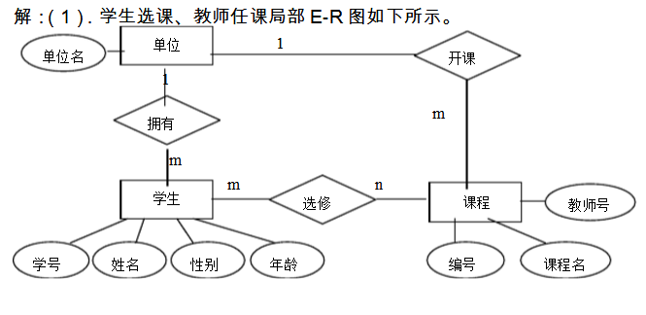
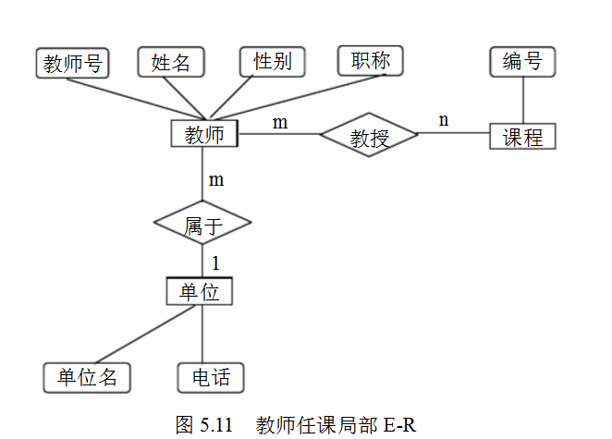

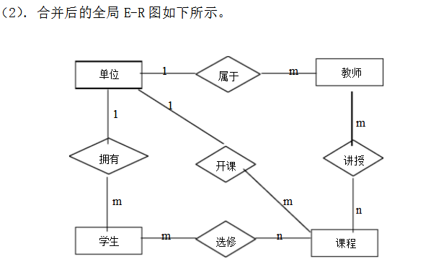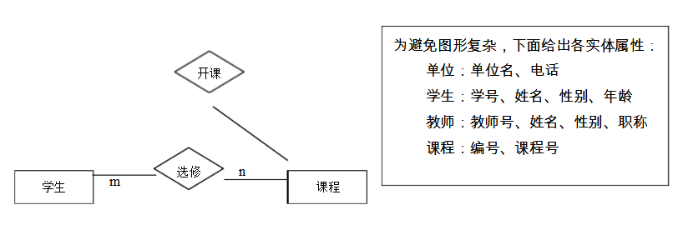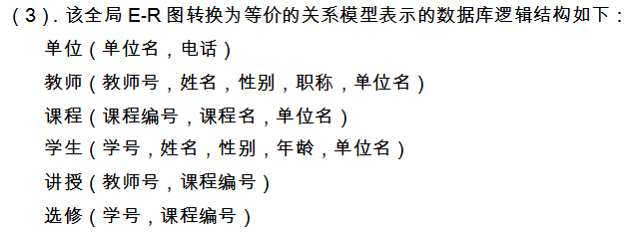

  - 设体育比赛数据库中有两个实体集。一是“运动员”实体集，属性有运动员编号、姓名、年龄、性别等；二是“比赛项目”实体集，属性有项目编号、项目名称、级别等。一个运动员可参加多项比赛，一项比赛有多个运动员参加，一个运动员在某个时间参加一项比赛有一个比赛成绩。
- 画出ER图，并在图上注明属性、联系类型、实体标识符；
年龄姓名性别项目编号项目名称级别运动员运动员编号M参加N比赛项目日期成绩
(2) 将ER图转换成关系模型，并说明主键和外键。
运动员（运动员编号，姓名，年龄，性别） 比赛项目（项目编号，项目名称，级别）
参加（运动员编号，项目编号，日期，成绩）
  - 设某百货公司管理业务包括以下信息：
设某商业集团数据库中有三个实体集。一是“仓库”实体集，属性有仓库号、仓库名和地址等；二是“商店”实体集，属性有商店号、商店名、地址等；三是“商品”实体集，属性有商品号、商品名、单价。
设仓库与商品之间存在“库存”联系，每个仓库可存储若干种商品，每种商品存储在若干仓库中，每个仓库每存储一种商品有个日期及存储量；商店与商品之间存在着“销售”联系，每个商店可销售若干种商品，每种商品可在若干商店里销售，每个商店销售一种商品有月份和月销售量两个属性；仓库、商店、商品之间存在着“供应”联系，有月份和月供应量两个属性。
- 试画出ER图，并在图上注明属性、联系类型、实体标识符；

商品名
N
M
月销售量
库存
月份
商品
商品号
单价
N
仓库号
仓库
仓库名
供应
月份
商店
商店号
商店名
地址
M
销售
M
P
地址
月供应量
库存量
日期
N

- 将ER图转换成关系模型，并说明主键和外键。
仓库（仓库号，仓库名，地址）
商品（商品号，商品名，单价）
商店（商店号，商店名，地址）
库存（仓库号，商品号，日期，库存量）
销售（商店号，商品号，月份，月销售量）
供应（仓库号，商店号，商品号，月份，月供应量）
  - 某医院病房计算机管理中需要如下信息：
科室：科名，科地址，科电话，医生姓名
病房：病房号，床位号，所属科室名
医生：姓名，职称，所属科室名，年龄，工作证号
病人：病历号，姓名，性别，诊断，主管医生，病房号
其中，一个科室有多个病房、多个医生，一个病房只能属于一个科室，一个医生只属于一个科室，但可负责多个病人的诊治，一个病人的主管医生只有一个。
完成如下设计：
（1）设计E-R图，并在图上注明属性、联系类型、实体标识符；
（2）将ER图转换成关系模型，并说明主键和外键。
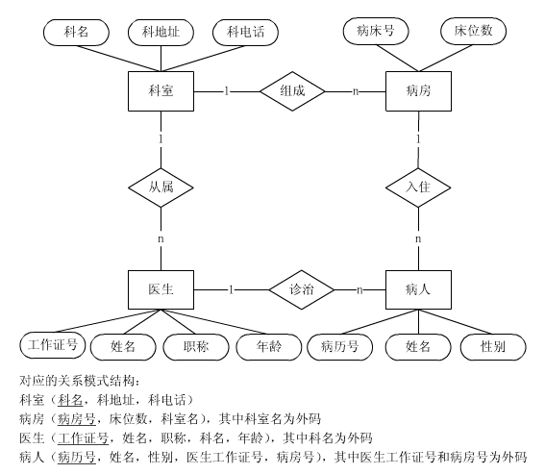
转化后的关系模式如下：
科室(科名、科地址、科电话、医生姓名) 病房(病房号、床位号、所属科室名)
医生(工作证号、姓名、职称、年龄、所属科室名) 病人(病历号、姓名、性别、诊断、主管医生、病房号) 其中下划线为直线的表示主键，下划线为波浪线的表示外键。
(2)对应的关系模型结构如下：
科室（科名，科地址，科电话）
医生（工作证号，姓名，职称，科室名，年龄）
- 每个关系模式的候选码如下：
科室的候选码是科名；
病房的候选码是科室名+病房号；
医生的候选码是工作证号；
病人的候选码是病历号。
  - 现为某银行设计一套数据库系统。数据库中涉及的信息有：存款人的姓名、出生年月、收入、身份证号码、银行账号、账号余额。银行的职工姓名、职工工号、出生年月。发生交易时有交易时间、交易金额。有如下规定：每个存款人可以进行多次交易，存款人身份证号码和职工工号是唯一的，每个账户可以有多笔交易，每笔交易只有一个职工操作。
（1）试画出ER图，并在图上注明属性、联系类型、实体标识符
（2）将ER图转换成关系模型，并说明主键和外键。

